Муниципальное бюджетное дошкольное образовательное учреждение

Каргасокский детский сад № 1

Проект «Осень золотая» в подготовительной к школе группе «Солнышко»

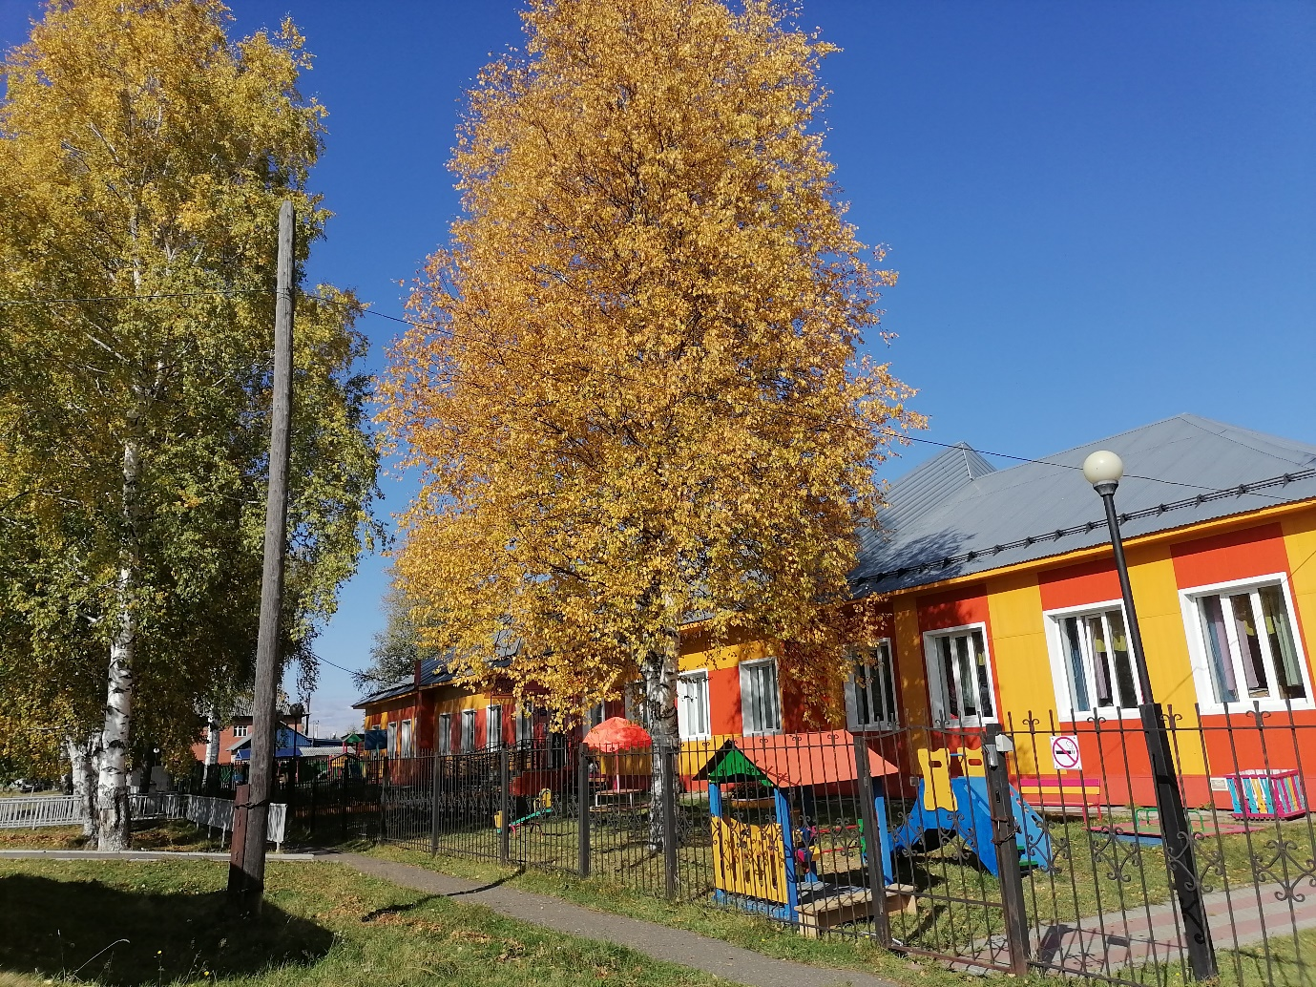

Каргасок 2022

Тип проекта: информационный, исследовательско-творческий, групповой (24 человека).

Продолжительность: краткосрочный(4 недели)

Участники проекта: воспитатели, дети подготовительной группы, родители.

Актуальность проекта:

Мир природы - не может не тронуть человека любознательного, открытого к прекрасному. Наша задача - помочь ребёнку-дошкольнику открыть мир окружающей природы.

Любой проект - это плод раздумий и поисков интересных форм совместной деятельности взрослых и детей, это отражение мировоззрения участников проекта, в том числе творческого и экологического.

Развитие творческих способностей, воображения, развитие мелкой моторики у дошкольников способствует формированию предпосылок учебной деятельности.

Проблема:

У детей недостаточно представлений о предметах и явлениях природы, о правильном отношении к окружающему миру природы, о взаимодействии с ней.

Осень - это не только слякоть, пронизывающий холод. Осень- это золотая крона деревьев, багряная и шуршащая листва под ногами, бабье лето. А сколько всего можно интересного узнать, благодаря этой удивительной поре. Наверное, мы взрослые уже не так воспринимаем окружающий мир, как наши дети - мы потеряли веру в волшебство и сказку.

Мы не стараемся придумать что-нибудь интересное и замысловатое - ведь у нас еле-еле хватает сил на работу и домашние заботы. А для детей осень приносит столько чудесного и необычного.

Цель:

- Расширять и систематизировать знание детей об осени, как о времени года, ее признаках и явлениях.

- Формировать эстетическое восприятие окружающего мира и способствовать творческому и речевому развитию детей.

Задачи проекта:

1. Расширить и систематизировать знания детей об осени, изменениях в природе, учить видеть и выделять отдельные объекты осенней природы, развивать умения наблюдать за живыми объектами и явлениями неживой природы;

2. Совершенствовать изобразительные навыки и умения, развивать умение видеть красоту окружающего природного мира, разнообразия его красок и форм.

3. Активизировать речь детей, пополнить и обогатить знания детей по лексическим темам: «Осень», «Овощи», «Фрукты», «Грибы», «Птицы», «Животные;

4. Расширить представление о многообразии и пользе овощей и фруктов, созревающих в осенний период;

5. Воспитывать чуткость к художественному слову, любовь и бережное отношение к природе.

6. Воспитывать нравственные и духовные качества ребёнка во время его общения с природой.

7. Сформировать активность и заинтересованность родителей в педагогическом процессе.

Ожидаемые результаты проекта по образовательным областям:

- познавательное развитие: расширение знаний о сезонных изменениях в природе, об их причинах; совершенствовать знания о видах изобразительного искусства; продолжать знакомить с художниками.

- речевое развитие: активизация и обогащение словарного запаса детей по теме проекта, формирование умения правильно формулировать предложения, составлять рассказы по предложенному материалу; знание стихотворений об осени.

- социально-коммуникативное развитие: формирование у детей ответственного отношения к природе как к основе экологических условий жизни;

- художественно-эстетическое развитие: достижение положительного эмоционального отклика у детей при знакомстве с произведениями живописи, поэзии и музыки, отражение своих эмоций в собственной изобразительной деятельности;

- физическое развитие: повышение эмоционального, психологического, физического благополучия детей.

Этапы реализации проекта.

I этап. Организационно-подготовительный этап.

- Выбор темы проекта;

- Определение цели и задач проекта;

- Составление плана работы;

- Изучение методической литературы;

- Подготовка оборудования, материалов, литературы;

- Оформление папок – передвижек для родителей по теме проекта

II. этап. Практический.

Образовательные области. Виды детской деятельности.

Социально-коммуникативное развитие Сюжетно-ролевые игры: «На прогулке в осеннем лесу».

Дидактические игры: «Съедобные и ядовитые грибы», «Запасы зверей», «Времена года», «Чудесный мешочек", «Что растёт на грядке?», «Осенние приметы», «Две корзинки», «Овощи-фрукты», «Найди пару», «С какого дерева лист?», «Что лишнее».

Труд: Сбор природного материала на прогулке, посильное оказание помощи в уборке листьев с площадки.

Познавательное развитие Сенсорное развитие: рассматривание и обследование муляжей и трафаретов овощей, фруктов, грибов, листьев.

Ознакомление с природой:

- беседы «Грибы», «Осенний лес», «Поздняя осень», «Животный и растительный мир осеннего леса»; «Фрукты», «Овощи».

- ООД: «Превращение осеннего листочка», «То, что растет – живое», «Перелетные и зимующие птицы»,«Почему осенние листья опадают», «Сколько красок у осени», «Что такое погода», «Поход по экологической тропе», «О чем печалишься осень», «Как животные готовятся к зиме».

- цикл наблюдений: «Что цветет на нашем участке в начале сентября?», «Какие они - цветущие растения?», «Кто помогал цветам расти?», «Что было сначала, что будет потом?», «Соберем семена садовых цветов», «Нужно ли собирать семена дикорастущих растений?», «Чем отличается лиственница от других деревьев осенью?», «Почему осенью птицы прилетают к жилищам людей?», «Почему исчезли насекомые?», «Наблюдение за рябиной».

Речевое развитие Чтение художественной литературы:

- Пословицы, поговорки, загадки об осени.

- Басня И. Крылова «Стрекоза и муравей»

- И. Соколов- Микитов «Листопадничек»

- М. Пришвин «Птицы и листья»

- Плещеев «Осень наступила»

- «Четыре художника»

- К. Чашева«Деревья спят»

- Ю. Тувим "Овощи"

- А. Пушкин «Уж небо осенью дышало…»

- А. К. Толстой «Осень, обсыпается весь наш бедный сад…»

- Ф. Тютчева «Есть в осени первоначальной»

- Н. Егорова «Листопад»

Пересказ, рассказывание:

- Пересказ произведения К. Ушинского «Четыре желания»

- Творческое рассказывание по темам «Мы гуляли на участке».

Заучивание наизусть:

- А. Фет «Ласточки пропали»

- Е. Трутнева «Осень»

Дидактические игры: «Узнай по описанию», «Какой (ое) сок, варенье?», «Хлопай в ладоши», «Доскажи словечко», «Найди дерево по описанию», «Осенние слова», «Какая бывает осень?», «Угадай на вкус».

Художественно-эстетическое развитие Рисование: «Осенние мотивы», «Осенний натюрморт» (корзина с грибами, «Ветка рябины», «Летят перелетные птицы», «Лес, точно терем расписной», «Осень – щедрая пора», «Превращение листочка»

Лепка: «Рябиновая гроздь»,«Лебедушка».

Аппликация: «Осенний лес», «Аппликация из осенних листьев», «Ваза с фруктами»

Рассматривание репродукций картин: И. С. Остроухов «Золотая осень», И. И. Левитан «Золотая осень», Г. Мясоедов «Осенний пейзаж», В. Поленов «Золотая осень».

- Прослушивание музыкальных произведений П. И. Чайковский «Времена года».

Физическое развитие Подвижные игры: «Белкины запасы», «Раз, два, три – названный лист бери», «У медведя во бору», «Перелет птиц», «Гуси», «Филин и пташки», «Поедем в лес», «Вершки и корешки», «Совушка», эстафета «Собери осенний букет».

Физкультминутки: «Капуста», дыхательная гимнастика «Ветерок», пальчиковая гимнастика: «Вышел дождик погулять», «Здравствуй, осень золотая», «Осень» и д

- Папки-передвижки: «Золотая Осень»,

-«Осенние пословицы».

- Сбор природного материала

|  |  |
| --- | --- |
| План подготовки и реализации проекта | |
| Деятельность педагога | * Наблюдения; * Беседы; * Сбор информации; работа с литературой; * Обработка собранной информации; * Творческая работа; |
| Деятельность детей | * Игровые упражнения, физминутки, дыхательные гимнастики; * Рассматривание видео материала по данной тематике; * Аппликация; * Лепка; * Рисование. * Знакомство с художественной литературой по данной теме; * Разучивание стихов про осень; |
| Деятельность родителей | * Рекомендации родителям по наблюдениям; * Выставка совместных работ «Разноцветная осень»; |
| Материалы и оборудования | Иллюстрации, видео-материал, пластилин, карандаши, краски, загадки, атрибуты для развлечения, художественная литература. |

Заключительный этап:

Выставка поделок: «Разноцветная осень» (из природного материала).

Приложение

Конспект занятия по рисования в подготовительной группе «Превращение осеннего листочка».

Цель: Развитие творческих умений детей подготовительной группы.

Задачи:

* Формировать целостную картину мира природы, закрепить знания детей о приметах осени;
* Учить видеть в простом предмете более сложную картину;
* Развивать у детей творческие способности, воображение;
* Развивать художественное восприятие;
* Воспитывать любовь к природе.

Материал к занятию: альбомные листы, краски, цветные карандаши, цветные мелки по выбору детей, простой карандаш, ластик; доска с изображением листьев; засушенные листья с разных деревьев для обведения.

Предварительная работа: беседы об осени; изучение деревьев; настольно-дидактические игры, заучивание стихов.

Ход занятия.

Дети стоят около воспитателя. На магнитной доске прикреплены разноцветные осенние листья.

Воспитатель:

Тихо я бреду одна по саду

Под ногами желтый лист хрустит,

Осень льет предзимнюю прохладу,

О прошедшем лете говорит…. (Ю.Жадовская)

 - Ребята, о каком времени года говориться в стихотворении? (ответы детей)

 - Ребята, как называется явление природы, когда с деревьев опадают листья? (листопад).

 - Какие еще приметы осени вы знаете? (дети перечисляют)

Воспитатель: Красивые листочки подарила нам осень. Посмотрите, у меня на доске расположены осенние листья. Давайте поиграем в игру:

«С какого дерева лист». Я буду показывать вам листок, а вы называть дерево, которое его обронило.

Проводится дидактическая игра «С какого дерева лист?».

Воспитатель: Молодцы. Сегодня вы побудете волшебниками и превратите листочки в то, во что захотите. Закройте глаза и повторяйте за мной:

Раз, два, три – все замрем!

В мир волшебный попадем.

Сейчас начнутся чудеса,

Нужно лишь открыть глаза.

Воспитатель: Вот вы и превратились в волшебников. Надо быть большим фантазером, чтобы придумать, на что похож листок.

Давайте попробуем ваши фантазии отразить в рисунках. С чего начнем? Сначала надо выбрать для своей работы листок*.*(дети выбирают листочки)*.*

Потом придумать, во что вы хотите превратить ваши листочки. Затем расположить листок на листе, и простым карандашом обвести листок и сделать набросок. Не забудьте, что линии наброска тонкие, чуть заметные. Если для вашей работы понадобятся еще другие листочки, можно будет подойти и взять их.

Занимайте места за столами. Прежде чем, вы начнете работу. Давайте сделаем гимнастику для пальчиков.

Пальчиковая гимнастика «Будем листья собирать»:

Раз, два, три, четыре, пять -  
Будем листья собирать. (Сжимают и разжимают кулачки)  
Листья березы, (Загибают большой палец)  
Листья рябины, (Загибают указательный палец)  
Листики тополя, (Загибают средний палец)  
Листья осины,  (Загибают безымянный палец)  
Листики дуба  (Загибают мизинец)  
Мы соберем.  
Маме осенний букет отнесем. (Сжимают и разжимают кулачки)

Воспитатель: Ребята, чтобы ваши работы стали интереснее и похожи на сказку, придумайте и нарисуйте дополнительные элементы. (Дети дорисовывают работу до сюжета).

Воспитатель: Дети, обратите внимание на то, какие разные листочки создала окружающая нас природа. Какая красота вокруг нас не только осенью, но и в любое время года. Давайте с вами будем любить и беречь природу. Сегодня вы были волшебниками, и превращали листочки в различных персонажей. Все ли у вас получилось? Довольны ли вы своей работой? (дети делятся впечатлениями о работе). Пройдите к столам своих друзей, посмотрите на их работы и поделитесь своими впечатлениями.

Воспитатель: Вы все молодцы. У вас получились очень красивые рисунки. Ваши работы мы разместим на выставке. Всем спасибо, занятие закончено.

Конспект проведения НОД по художественно – эстетическому развитию (лепка) с детьми подготовительной к школе группы

на тему «Ветка рябины»

с использованием нетрадиционной техники пластилинографии

Задачи:

* развивать у детей эстетическое восприятие осенней природы, желание передать её красоту в лепке,
* совершенствовать навыки лепки из пластилина: раскатывание, сплющивание, сглаживание,
* учить композиционно располагать изображение ветки рябины на картоне, отображая характерные особенности листьев и ягод,
* развивать мелкую моторику пальцев рук

Материал:

Плотный картон синего, голубого цвета, простой карандаш, пластилин коричневого, оранжевого, красного, жёлтого цветов, стеки, салфетки для вытирания рук, доски для лепки, слайды с изображением осеннего пейзажа, деревьев рябины, осенней ветки рябины.

Ход:

Вос-ль: ( на доске иллюстрации с осенним пейзажем)

*Повязала осень пёстрый фартук,*

*И ведёрки с краскою взяла.*

*Ранним утром, проходя по парку,*

*Листья позолотой обвела.*

Вот и пришла золотая осень. Разукрасила деревья яркими красками: жёлтым, красным, оранжевым цветом радует нас листва на деревьях и кустарниках. Но не только листья на деревьях яркие и красивые, есть дерево, на котором созрели к осени ягодки красные. В лесу в сентябре оно радует глаз своими алыми ягодами. Ягоды пока ещё горькие и кислые, но после первых заморозков станут для птиц очень вкусными. Отгадайте загадку про это дерево:

*В том лесу, не в огороде,  
Только осень на подходе,  
Новый у нее наряд,  
Бусы красные висят.*

*-* Конечно, это рябина (воспитатель показывает слайд с рябиной и веткой рябины)). Посмотрите на картинку, как сквозь листву виднеются грозди красных ягод. Какие красивые резные листья у рябины, на одном черенке их несколько, все они растут парами, а один листочек на конце пары не имеет. Ягоды рябины собраны в красивую гроздь, все ягодки одинакового размера, круглые, ягодок много. Чтобы вылепить такую красивую ветку, мы её сначала прорисуем карандашом на картоне (воспитатель сопровождает объяснение показом). Потом вылепим веточку, раскатав тонкие колбаски из коричневого пластилина, и выложим по контуру, слегка прижимая к картону. Там, где колбаски соединяются, надо сгладить пальчиком, чтоб веточки были красивые, гладкие. Чтобы слепить листочки, сначала вылепим длинную колбаску из жёлтого или оранжевого пластилина и разрежем её на одинаковые кусочки. Из кусочков сделаем листики. Для этого сплющим каждую часть, чтоб они стали плоскими, ведь листочки совсем тонкие, сформируем овальную форму с острым кончиком с одной стороны, и выложим листочки попарно на веточке: с одной стороны листочек, рядом с другой стороны. Один листочек без пары. Прожилки на листочках нарисуем стеками. Для ягод мы раскатываем колбаску из красного пластилина, нарезаем на маленькие кусочки и скатываем маленькие шарики. Шарики нужно немного сплющить, и выложить на веточке гроздь из ягодок.

-А сейчас мы немного отдохнём

Физкультминутка «Рябина» (стихи Е. Благинина):

На тропинке тень - солнечная сетка (поднять руки вверх, покачать влево-вправо),

Через тын, через плетень свесилась ветка (наклониться вниз, руки к носкам),

Прибегу (лёгкий бег на месте), прискачу (прыжки с ноги на ногу),

На носках привстану (подняться на носки),

Ветку за косы схвачу, ягоды достану (хватательные движения руками).

У плетня посижу и на шелковинку (присесть, руки на колени)

Осторожно нанижу ягоду-рябинку (имитация нанизывания ягодок на нитку).

Бусы горькие надень, веточка-ветка ( встать, «надеть» бусы на шею)!

На тропинке – тень, солнечная сетка (хлопки в ладоши).

-Теперь садимся и начинаем рисовать контур веточки (воспитатель проверяет, как дети выполняют задание). Кто нарисовал контур, начинаем лепить веточку рябины (в процессе работы воспитатель помогает детям, испытывающим затруднения, напоминает и уточняет последовательность выполнения задания.)

-Молодцы, ребята, посмотрите, какие нарядные, красивые ветки у нас получились.

Осень. Осыпается весь наш бедный сад,  
Листья пожелтевшие по ветру летят;  
Лишь вдали красуются, там, на дне долин,  
Кисти ярко-красные вянущих рябин. (А. Толстой)

-Украсим веточками группу и раздевалку, будто сама Осень заглянула к нам в гости.

 НОД по развитию речи на тему «Заучивание стихотворения "Ласточки пропали" А. Фета

Цель: помочь детям запомнить новое стихотворение.

Задачи:

1. Познакомить детей с новым стихотворением, закрепить приметы осени, обогащать словарь («заря», «валится»), показать красоту поэтических образов.

2. Развивать речь детей, образное мышление, внимание, память, чувство рифмы, умение аргументировать свой ответ.

3. Воспитывать эстетический вкус, любовь к русской поэзии.

Предварительная работа: поместить портрет поэта в книжный уголок, чтение стихотворений об осени других русских поэтов (А. Плещеева, А. С. Пушкина), наблюдение на прогулке примет осени.

Материалы: портрет А. А. Фета. Методические приемы: беседа, словарная работа, беседа по впечатлениям, выразительное чтение, наблюдение, словесная игра.

Последующая работа в группе по закреплению материала: дидактическая игра «Назови лишнее слово».

Ход

1.Организационный момент:

Воспитатель включает аудиозапись пения ласточек, чтобы привлечь внимание детей к себе, заставить их удивиться. Задает вопрос: чье пение услышали дети? Можно ли сейчас услышать птичьи песни? Уточняет высказывания детей о пении ласточки, о перелетных птицах.

2. Беседа с детьми о приметах осени: назовите известные вам приметы осени. Дети называют приметы осени, опираясь на опыт своих наблюдений во время прогулок.

Воспитатель: Дети, вам нравится осень? Почему? (Дети делятся своими впечатлениями).

Воспитатель: Где можно встретиться с красотой осени? (на природе, в музыке, на картинах художников, в стихотворениях).

Воспитатель: Стихи каких русских поэтов об осени вам известны? (А. С. Пушкин «Унылая пора», А. Плещеев «Осень»).

3. Обращение к теме занятия:

Воспитатель: Сегодня мы познакомимся с ещё одним стихотворением об осени. Написал его русский поэт Афанасий Фет (на доске выставляется портрет поэта).

4. Чтение стихотворения и прослушивание аудиозаписи:

Воспитатель читает детям стихотворение А. Фета «Ласточки пропали», фоном звучит музыка П. И. Чайковского «Времена года. Октябрь. Осенняя песнь».

Ласточки пропали,  
А вчера зарёй  
Всё грачи летали  
Да, как сеть, мелькали  
Вон над той горой.

С вечера все спится,  
На дворе темно.  
Лист сухой валится,  
Ночью ветер злится  
Да стучит в окно…

5.Беседа по содержанию стихотворения:

Воспитатель: Понравилось вам стихотворение? О чём оно? Какое оно по настроению? Какие приметы осени отмечены в стихотворении? Как об этом писал А. Фет? (воспитатель уточняет ответы детей, цитируя соответствующие строки стихотворения). Как вы думаете, как назвал своё стихотворение Афанасий Фет? (дети высказывают аргументированные варианты ответов). Затем воспитатель озвучивает название стихотворения - «Ласточки пропали».

6. Повторное чтение стихотворения

Воспитатель: Какие незнакомые, непонятные слова вам встретились? («зарёй», «валится»).

7. Словарная работа с терминами «заря», «валится» (посредством словарного исследования дети уточняют смысл этих слов, находят синонимы: «заря» - «восход» или «закат»; «валится» - «опадает»). Далее детям предлагается порассуждать, о какой заре идёт речь в стихотворении – утренней или вечерней - с аргументацией ответа.

8. Словесная игра «Доскажи словечко»

Воспитатель читает строчку стихотворения не до конца, последнее слово досказывают дети.

Итог занятия:

Воспитатель: Чем мы сегодня занимались на занятии? Как называется стихотворение, которое вы выучили? Кто автор этого стихотворения? Как мы учились запоминать стихотворение? Всё это вам пригодится в школе, когда будете учить стихи. Что вам больше всего понравилось на занятии? Что было труднее всего? Однако, несмотря на трудности, все успешно справились с заучиванием стихотворения. Я благодарю вас за плодотворную работу и думаю, что рассказав это стихотворение дома родителям, вы очень их порадуете.